《分布式旅游预定系统》测试用例及说明

2020年8月10日

目 录
1 运行环境 3
2 运行说明 3
3 测试用例说明 3
3.1 正常情况 3
3.1.1 测试用例1：航班新增和航班查询 3
3.1.2 测试用例2：查询航班价格 3
3.1.3 测试用例3：删除航班 4
3.1.4 测试用例4：预订航班 4
3.1.5 测试用例5：添加航班异常 4
3.1.6 测试用例6：删除航班异常 4
3.1.7 测试用例7：查询航班异常 5
3.1.8 测试用例8：查询航班价格异常 5
3.1.9 测试用例9：预订航班异常 5
3.1.10 测试用例10：房间新增和房间查询 5
3.1.11 测试用例11：查询房间价格 6
3.1.12 测试用例12：删除房间 6
3.1.13 测试用例13：预订房间 6
3.1.14 测试用例14：添加房间异常 7
3.1.15 测试用例15：删除房间异常 7
3.1.16 测试用例16：查询房间异常 7
3.1.17 测试用例17：查询房间价格异常 7
3.1.18 测试用例18：预订房间异常 7
3.1.19 测试用例19：车辆新增和车辆查询 7
3.1.20 测试用例20：查询车辆价格 8
3.1.21 测试用例21：删除车辆 8
3.1.22 测试用例22：预订车辆 8
3.1.23 测试用例23：车辆新增异常 9
3.1.24 测试用例24：删除车辆异常 9
3.1.25 测试用例25：查询车辆异常 9
3.1.26 测试用例26：查询车辆价格异常 9
3.1.27 测试用例27：预订车辆异常 10
3.1.28 测试用例28：顾客新增 10
3.1.29 测试用例29：顾客删除 10
3.1.30 测试用例30：查询顾客账单 10
3.1.31 测试用例31：新增顾客异常 11
3.1.32 测试用例32：删除顾客异常 11
3.1.33 测试用例33：查询顾客账单异常 11
3.2 资源管理器故障测试 11
3.2.1 测试用例1：资源管理器在enlist后出现故障 11
3.2.2 测试用例2：资源管理器在prepare前出现故障 12
3.2.3 测试用例3：资源管理器在prepare后出现故障 12
3.2.4 测试用例4：资源管理器在commit前出现故障 12
3.2.5 测试用例5：资源管理器在abort前出现故障 13
3.3 事务管理器故障测试 13
3.3.1 测试用例1：事务管理器在commit前出现故障 13
3.3.2 测试用例2：事务管理器在commit后出现故障 13
3.4 系统故障测试 14
3.4.1 测试用例1：系统所有组件在某一时刻全部故障 14
4 测试结果 14
4.1 正常情况测试结果 14
4.2 资源管理器故障测试结果 14
4.3 事务管理器故障测试结果 15
4.4 系统故障测试结果 15

《分布式旅游预定系统》测试用例及说明

运行环境
操作系统：Ubuntu 18.04
编译环境：openjdk 11.0.7

运行说明
首先进入src/transaction目录下依次启动rmiregistry, TM, RMFlights, RMRooms, RMCars, RMCustomers, RMReservations以及WC。然后，进入src/test目录下启动测试程序。关于启动项目及测试程序的详细说明请参见README。

测试用例说明

正常情况
此部分测试整个系统在无故障情况下的业务逻辑是否正确，测试用例涵盖了Workflow Controller提供的所有业务接口。在每个测试结束后会调用Abort，以确保测试数据不会保留在系统之中。

测试用例1：航班新增和航班查询

用例说明
- 查询不存在的航班
- 以非法参数新增航班
- 以合法参数新增航班
- 查询3中所新增的航班
- 用3中的航班号再次添加航班
- 再次查询3中所添加的航班

预期结果
步骤1返回结果-1；步骤2返回False；步骤3返回True；步骤4能正确查询到步骤3新增的航班；步骤5返回True；步骤6查询到的结果为步骤3与步骤5的结合。

测试用例2：查询航班价格

用例说明
- 查询不存在的航班价格
- 新增航班
- 查询2中新增的航班的价格

预期结果
步骤1返回-1；步骤3能正确查询到步骤2新增的航班的价格。

测试用例3：删除航班

用例说明
- 删除不存在的航班
- 新增航班
- 删除2中新增的航班
- 查询2中新增航班
- 新增航班并预订该航班
- 删除4中新增的航班

预期结果
步骤1返回False；步骤3返回True；步骤4返回-1；步骤6返回False。

测试用例4：预订航班

用例说明
- 新增顾客
- 预订不存在的航班
- 新增航班
- 预订3中新增的航班

预期结果
步骤2返回False；步骤4返回True。

测试用例5：添加航班异常

用例说明
使用无效事务ID添加航班。

预期结果
抛出InvalidTransactionException。

测试用例6：删除航班异常

用例说明
使用无效事务ID删除航班。

预期结果
抛出InvalidTransactionException。

测试用例7：查询航班异常

用例说明
使用无效事务ID查询航班。

预期结果
抛出InvalidTransactionException。

测试用例8：查询航班价格异常

用例说明
使用无效事务ID查询航班价格。

预期结果
抛出InvalidTransactionException。

测试用例9：预订航班异常

用例说明
使用无效事务ID预订航班。

预期结果
抛出InvalidTransactionException。

测试用例10：房间新增和房间查询

用例说明
- 查询不存在的旅馆
- 以非法参数新增旅馆
- 以合法参数新增旅馆
- 查询3中所新增的旅馆
- 用3中的地点再次添加房间
- 再次查询3中所添加的旅馆

预期结果
步骤1返回结果-1；步骤2返回False；步骤3返回True；步骤4能正确查询到步骤3新增的旅馆；步骤5返回True；步骤6查询到的结果为步骤3与步骤5的结合。

测试用例11：查询房间价格

用例说明
- 查询不存在的旅馆价格
- 新增旅馆
- 查询2中新增的旅馆的价格

预期结果
步骤1返回-1；步骤3能正确查询到步骤2中新增的旅馆的价格。

测试用例12：删除房间

用例说明
- 删除不存在的房间
- 新增旅馆（房间数为n）
- 删除2中新增的旅馆的n+1个房间
- 查询2中新增的旅馆
- 删除2中新增的旅馆的n-1个房间
- 查询2中新增的旅馆

预期结果
步骤1返回False；步骤3返回False；步骤4查询到的房间数为n；步骤5返回True；步骤6查询到的房间数目为1。

测试用例13：预订房间

测试数据
- 新增顾客
- 预订不存在的旅馆
- 新增旅馆（房间数为0）
- 预订3中新增的旅馆
- 为3中新增的旅馆增加100个房间
- 再次预订3中新增的旅馆
- 查询3中新增的旅馆

预期结果
步骤2返回False；步骤4返回False；步骤6返回True；步骤7查到的房间数为99。

测试用例14：添加房间异常

用例说明
使用无效事务ID添加房间。

预期结果
抛出InvalidTransactionException。

测试用例15：删除房间异常

用例说明
使用无效事务ID删除房间。

预期结果
抛出InvalidTransactionException。

测试用例16：查询房间异常

用例说明
使用无效事务ID查询房间。

预期结果
抛出InvalidTransactionException。

测试用例17：查询房间价格异常

用例说明
使用无效事务ID查询房间价格。

预期结果
抛出InvalidTransactionException。

测试用例18：预订房间异常

用例说明
使用无效事务ID预订房间。

预期结果
抛出InvalidTransactionException。

测试用例19：车辆新增和车辆查询

用例说明
- 查询不存在的租车行
- 以非法参数新增租车行
- 以合法参数新增租车行
- 查询3中所新增的租车行
- 用3中的地点再次添加车辆
- 再次查询3中所添加的租车行

预期结果
步骤1返回结果-1；步骤2返回False；步骤3返回True；步骤4能正确查询到步骤3新增的租车行；步骤5返回True；步骤6查询到的结果为步骤3与步骤5的结合。

测试用例20：查询车辆价格

用例说明
- 查询不存在的租车行价格
- 新增租车行
- 查询2中新增的租车行的价格

预期结果
步骤1返回-1；步骤3能正确查询到步骤2中新增的租车行的价格。

测试用例21：删除车辆

用例说明
- 删除不存在的车辆
- 新增租车行（车辆数为n）
- 删除2中新增的租车行的n+1个车辆
- 查询2中新增的租车行
- 删除2中新增的租车行的n-1个车辆
- 查询2中新增的租车行

预期结果
步骤1返回False；步骤3返回False；步骤4查询到的车辆数为n；步骤5返回True；步骤6查询到的车辆数为1。

测试用例22：预订车辆

测试数据
- 新增顾客
- 预订不存在的车辆
- 新增租车行（车辆数为0）
- 预订3中新增的租车行的车辆
- 为3中新增的租车行增加100辆车
- 再次预订3中新增的租车行的车辆
- 查询3中新增的租车行

预期结果
步骤2返回False；步骤4返回False；步骤6返回True；步骤7查到的车辆数为99。

测试用例23：车辆新增异常

用例说明
使用无效事务ID新增车辆。

预期结果
抛出InvalidTransactionException。

测试用例24：删除车辆异常

用例说明
使用无效事务ID删除车辆。

预期结果
抛出InvalidTransactionException。

测试用例25：查询车辆异常

用例说明
使用无效事务ID查询车辆。

预期结果
抛出InvalidTransactionException。

测试用例26：查询车辆价格异常

用例说明
使用无效事务ID查询车辆价格。

预期结果
抛出InvalidTransactionException。

测试用例27：预订车辆异常

用例说明
使用无效事务ID预订车辆。

预期结果
抛出InvalidTransactionException。

测试用例28：顾客新增

用例说明
- 使用非法顾客名新增顾客
- 使用合法顾客名新增顾客
- 再次使用2中的顾客名新增顾客

预期结果
步骤1返回False；步骤2返回True；步骤3返回True。

测试用例29：顾客删除

用例说明
- 删除不存在的顾客
- 新增顾客
- 删除2中新增的顾客
- 新增顾客，新增航班（座位数100），新增旅馆（房间数100）
- 使用4中新增的顾客预订4中新增的航班与旅馆
- 查询4中新增的航班与旅馆
- 删除4中新增的顾客
- 查询4中新增的航班与旅馆

预期结果
步骤1返回False；步骤3返回True；步骤6查询到的航班座位数为99，旅馆的房间数为99；步骤7返回True；步骤8查询到的航班座位数为100，旅馆的房间数为100。

测试用例30：查询顾客账单

用例说明
- 新增顾客，新增航班（价格100），新增旅馆（价格100），新增租车行（价格100）
- 使用1中新增的顾客预订1中新增的航班
- 查询1中新增的顾客的账单
- 使用1中新增的顾客预订1中新增的旅馆
- 查询1中新增的顾客的账单
- 使用1中新增的顾客预订1中新增的租车行
- 查询1中新增的顾客的账单

测试结果
步骤3返回100；步骤5返回200；步骤7返回300。

测试用例31：新增顾客异常

用例说明
使用无效事务ID新增。

预期结果
抛出InvalidTransactionException。

测试用例32：删除顾客异常

用例说明
使用无效事务ID删除顾客。

预期结果
抛出InvalidTransactionException。

测试用例33：查询顾客账单异常

用例说明
使用无效事务ID查询顾客账单。

预期结果
抛出InvalidTransactionException。

资源管理器故障测试
此部分测试在各种资源管理器故障情况下系统中所有事务的ACID特性能否得到保证。

测试用例1：资源管理器在enlist后出现故障

用例说明
- 新增航班
- 设置RMRooms的dieTime为AfterEnlist
- 新增房间
- 待RMRooms恢复后查询1中新增的航班
- 待RMRooms恢复后查询3中新增的房间

预期结果
整个事务被abort，即步骤4返回-1，步骤5也返回-1。

测试用例2：资源管理器在prepare前出现故障

用例说明
- 新增航班
- 新增租车行
- 设置RMCars的dieTime为BeforePrepare
- 提交事务
- 待RMCars恢复后查询1中新增的航班
- 待RMCars恢复后查询2中新增的租车行

预期结果
整个事务被abort，即步骤5返回-1，步骤6也返回-1。

测试用例3：资源管理器在prepare后出现故障

用例说明
- 新增航班
- 新增旅馆
- 设置RMFlights的dieTime为AfterPrepare
- 提交事务
- 待RMFlights恢复后查询1中新增的航班
- 待RMFlights恢复后查询2中新增的旅馆

预期结果
整个事务被abort，即步骤5返回-1，步骤6也返回-1。

测试用例4：资源管理器在commit前出现故障

用例说明
- 新增航班（座位数100，价格999）
- 新增顾客并预订1中的航班
- 将RMReservations的dieTime设为BeforeCommit
- 提交事务
- 待RMReservations恢复后查询1中新增的航班
- 待RMReservations恢复后查询2中新增的顾客的账单

预期结果
整个事务最终被commit。即步骤5的结果99，步骤6的结果为999。

测试用例5：资源管理器在abort前出现故障

用例说明
- 新增顾客
- 将RMCustomers的dieTIme设为BeforeAbort
- 终止事务
- 待RMCustomers恢复后查询1中新增顾客的账单

预期结果
整个事务被abort，即步骤4的结果为-1。

事务管理器故障测试
此部分测试在各种事务管理器故障情况下系统中所有事务的ACID特性能否得到保证。

测试用例1：事务管理器在commit前出现故障

用例说明
- 新增顾客，新增航班，新增旅馆，新增租车行
- 用1中的顾客预订1中的航班，旅馆以及租车行
- 将TM的dieTime设为BeforeCommit
- 提交事务
- 待TM恢复后查询1中顾客的账单
- 待TM恢复后查询1中的航班，旅馆以及租车行

预期结果
整个事务被abort，即步骤5返回-1，步骤6中的所有查询也均返回-1。

测试用例2：事务管理器在commit后出现故障

用例说明
- 新增顾客，新增航班，新增旅馆，新增租车行
- 用1中的顾客预订1中的航班，旅馆以及租车行
- 将TM的dieTime设为AfterCommit
- 提交事务
- 待TM恢复后查询1中顾客的账单
- 待TM恢复后查询1中的航班，旅馆以及租车行

预期结果
整个事务最终被commit，即步骤5正确返回顾客账单，且步骤6中的所有查询均能查询到1中新增的结果。

系统故障测试
此部分测试当整个系统发生故障时，系统重新启动后所有事务的ACID特性能否得到保证。

测试用例1：系统所有组件在某一时刻全部故障

用例说明
- 新建事务A并提交。
- 新建事务B并终止。
- 新建事务C并执行一部分操作
- 杀死系统中的所有组件
- 待系统恢复后查询事务A，B，C

预期结果
系统中所有事务的ACID特性得到保证，即事务A的所有操作结果可以被查询到，而事务B，C的操作结果全部都已经从系统中抹去（abort）。

测试结果

正常情况测试结果
3.1.1-3.1.33测试用例的测试结果请见图1。
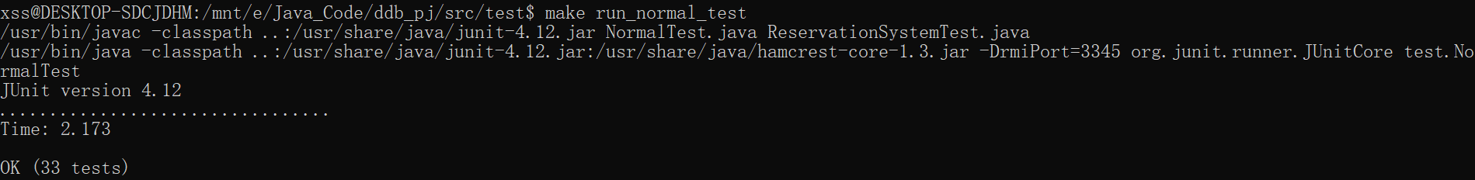
图1 正常情况测试结果

资源管理器故障测试结果
3.2.1-3.2.5测试用例的测试结果请见图2。

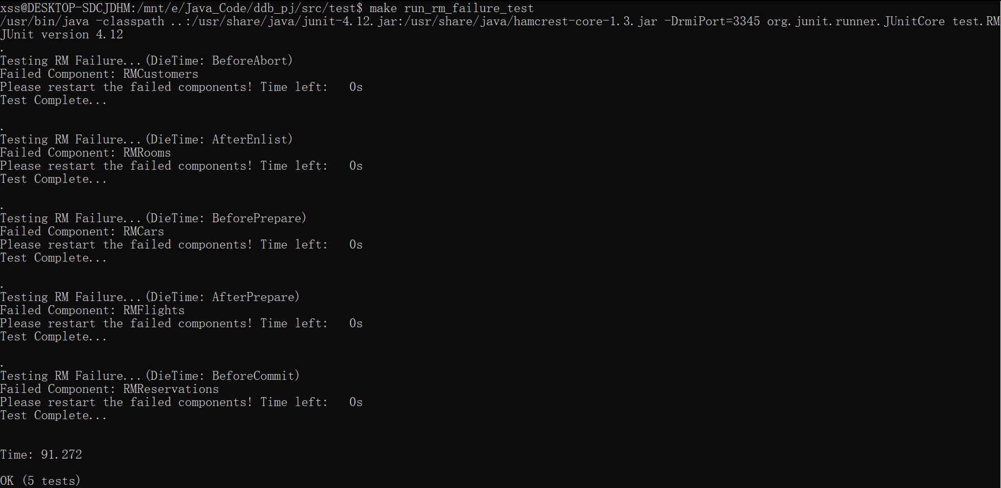
图2 资源管理器故障测试结果

事务管理器故障测试结果
3.3.1-3.3.2测试用例的测试结果请见图3。
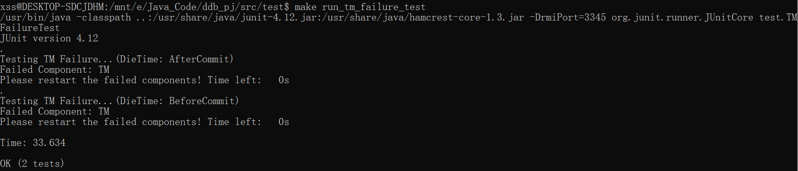
图3 事务管理器故障测试结果

系统故障测试结果
3.4.1测试用例的测试结果请见图4。
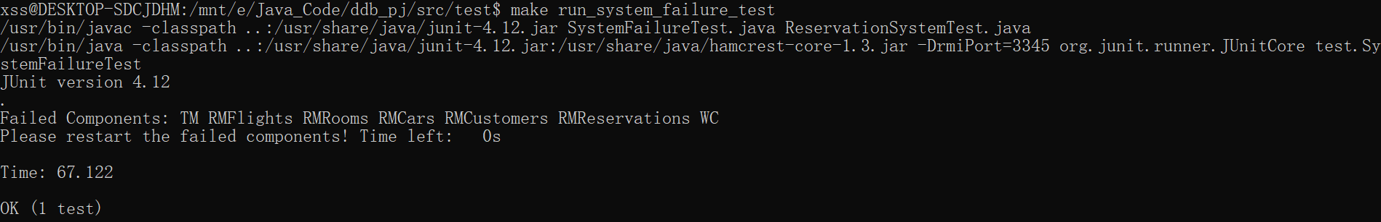
图4 系统故障测试结果

